1. Instalacja Yii2

composer create-project --prefer-dist yiisoft/yii2-app-basic basic

2. Uruchomienie servera w PhpStorm

php -S localhost:8080

3. Ustawienie połączenia z bazą danych

config/db.php

4. Dodanie tabeli do bazy danych

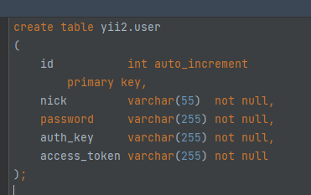

5. Logowanie w Yii2 do bazy danych bez validacji

W pliku User.php znajdującego się w models/User.php dziedziczymy po klasie ActiveRecord. Implementujemy daną klasę za pomocą use.

use yii\db\ActiveRecord;

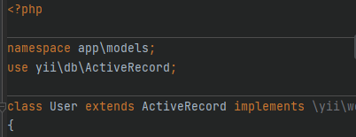

Dodajemy metodę tableName();

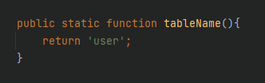

Zmieniamy metodę findIdentity();

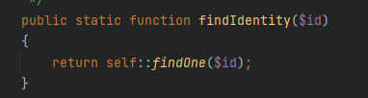

Zmieniamy metodę, która sprawdza token w bazie

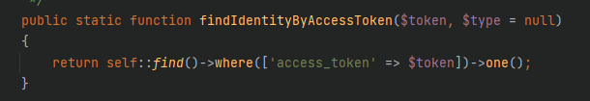
Zmieniamy metodę, która szuka nazwy użytkownika w bazie danych

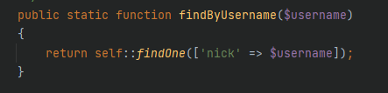

Zmiana authKey na auth_key (bo tak ustaliliśmy w bazie danych nazwę pola), domyślnie authKey w Yii2

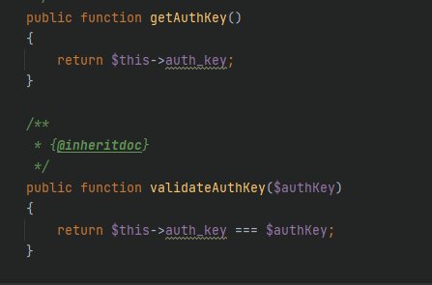

Na koniec usuwamy zbędne pola i metody

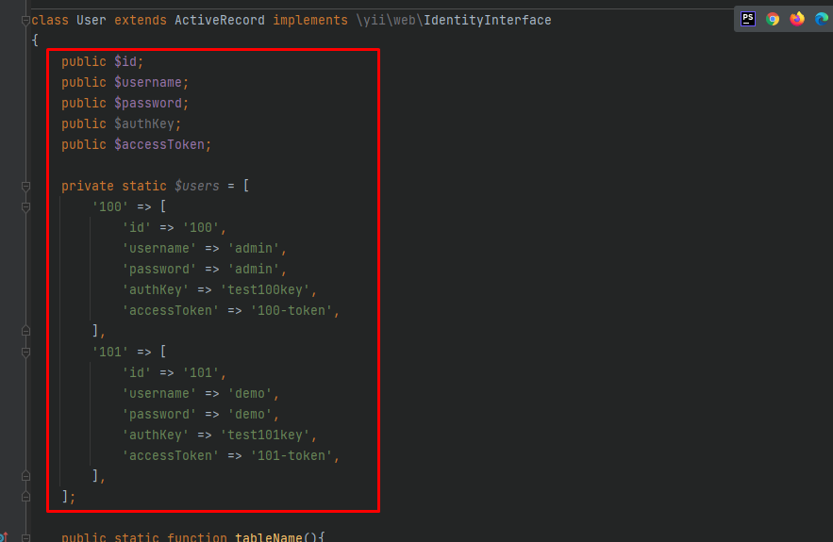

Jeżeli utworzona tabela ma nazwę pola NICK zamiast USERNAME, należy zmienić w modelu LoginForm.php zamienić pole $username na $nick. Tak samo argumenty w metodach.
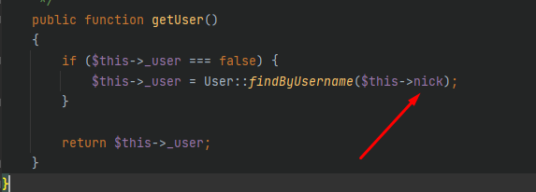

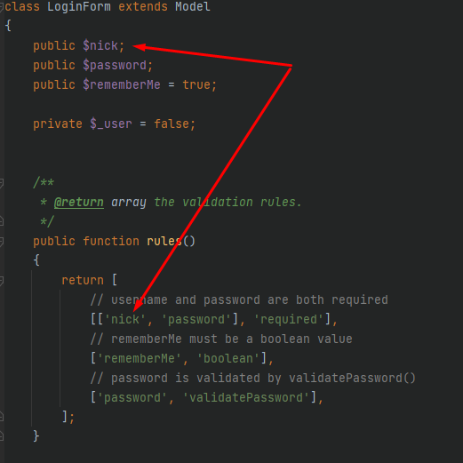

Czynność powtarzamy w modelu User.php w metodzie findByUsername();

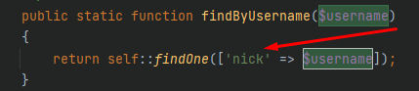

W widoku main.php znajdującego się w folderze layouts i w widoku login.php znajdującego się w folderze site należy również zmienić zmienną $username na $nick.

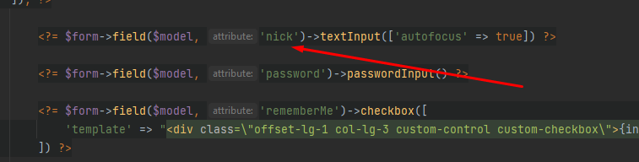

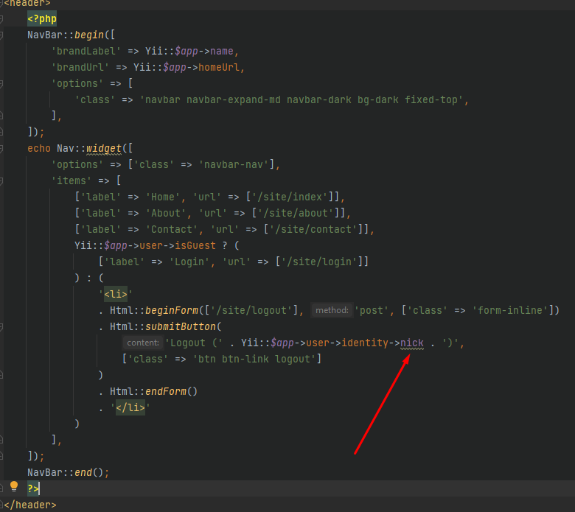

6. Rejestracja w Yii2 do bazy danych z validacji

Tworzymy nowy model o nazwie SignupForm.php, a w nim dane w postaci pól jakie chcemy pobrać od użytkownika, np. nick, password, password_repeat. Następnie zasady jakimi ma formularz się posługiwać.
Metoda signup() odpowiada za zarejestrowanie użytkownika. Implementuje obiekt z modelu User i hashuje podane hasło od użytkownika. Na koniec zapisuje w bazie danych w tabeli user.

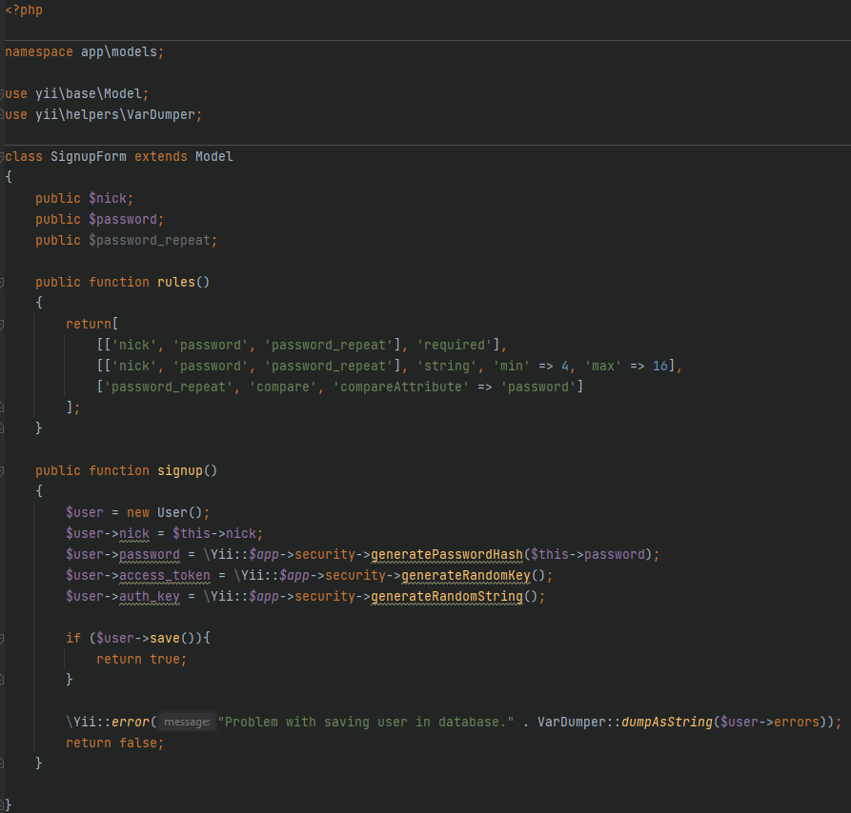

W kontrolerze SiteController.php dodajemy metodę actionSignup() (jak chcemy by renderowało się pod nazwą np. /register to actionRegister();), która odpowiada za wykonanie rejestracji użytkownika.

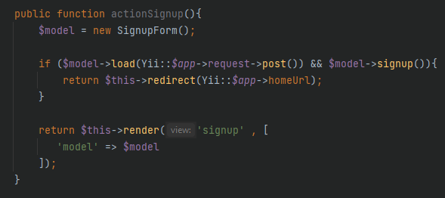

Na koniec tworzymy widok o nazwie signup.php (tak jak zadeklarowaliśmy w kontrollerze). Można przekopiować widok login.php tylko zmienić tak aby pasował nam do rejestracji. Przykładowy kod:

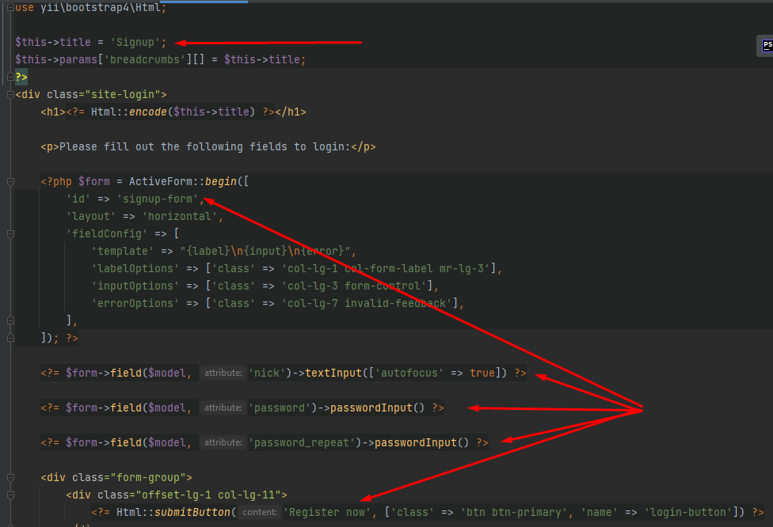

7. Logowanie z validacją

Zmieniamy zawartość metody validatePassword($password) w modelu User.php

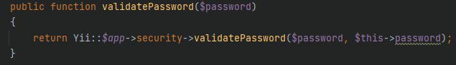
Od tego momentu logowanie do bazy danych będzie udawało się tylko i wyłącznie wtedy, jeżeli w bazie danych w tabeli user znajdują się użytkownicy z poprawnie zahashowanym hasłem.

8. Utworzenie tabelI article i ustawienie foreign key.

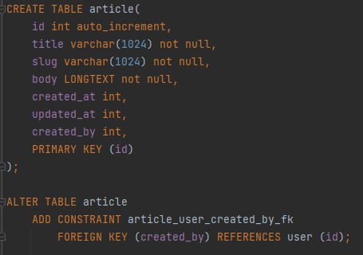

Pole created_by ma posiadać ID użytkownika z tabeli user, który dodał / edytował artykuł.

9. Utworzenie systemu artykułów – CRUD

Generujemy model za pomocą GII o nazwie Article, wpisujemy w przeglądarke localhost:8080/gii/
Awaryjny adres URL: localhost:8080/index.php?r=gii

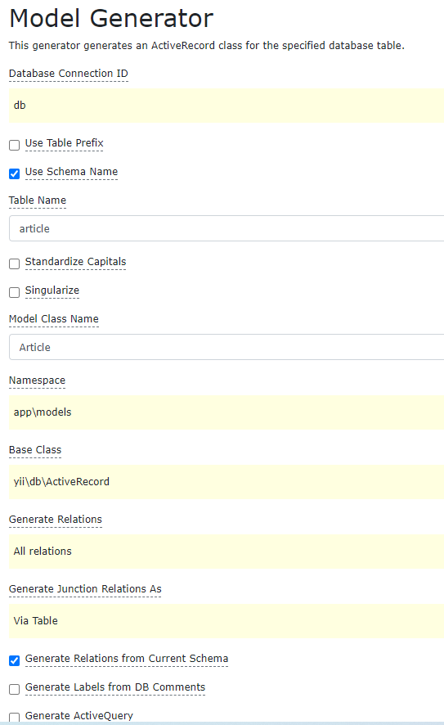

Article będziemy dodawać, usuwać, edytować bądź wyświetlać dlatego potrzebny nam CRUD. CRUD Generator znajduje się w gii.

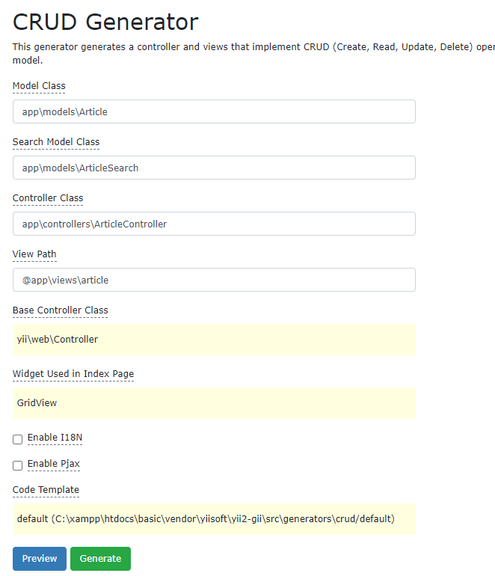

W modelu Article.php dodajemy metodę behaviors() a z metody rules() usuwamy slug jako required.

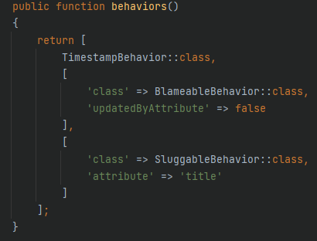

Z widoku article/_form.php usuwamy 3 zbędne formularze.

A w widoku article/index.php zmieniamy widget:

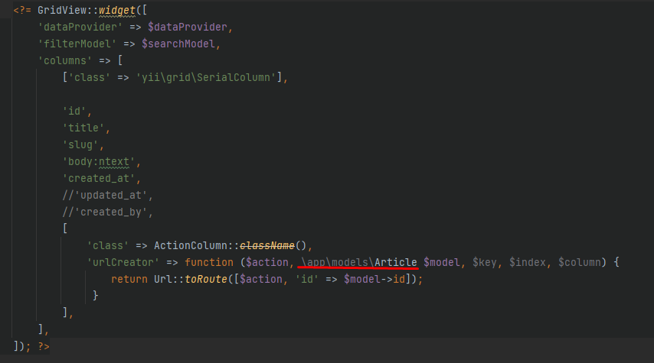

W tym momencie możemy pomyślnie dodawać, wyświetlać, edytować i usuwać article czyli typowy CRUD jest gotowy.

10. Skracanie wyświetlonych postów

W widoku article/_article_item.php za pomocą funkcji truncateWords() skracamy post do 50 znaków.

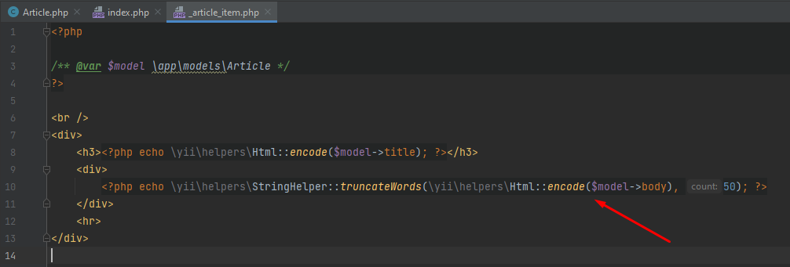

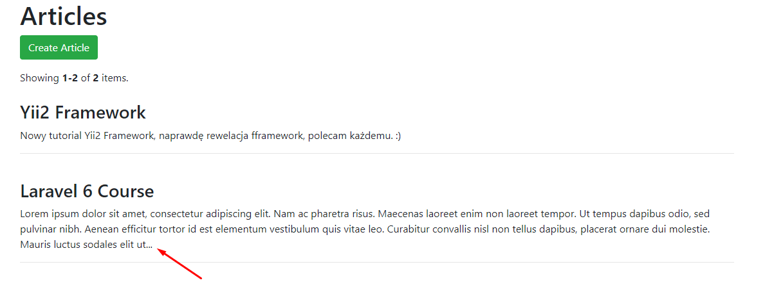

11. Tworzenie hiperłączy po nazwie artykuły (ID).

W tym samym widoku co w adnotacji 10, dokonujemy małych modyfikacji.

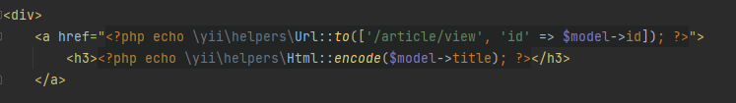
Rezultat:

12. Zmiana wyglądu artykułów

W widoku index.php znajdującego się w folderze article zmieniamy widget.

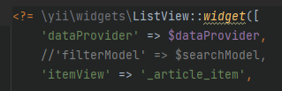

Rezultat:

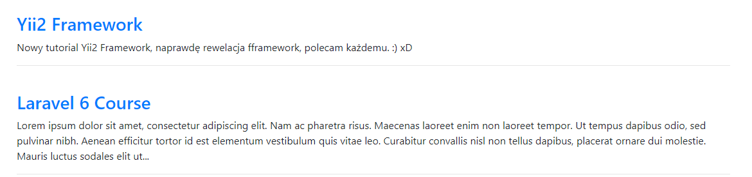

13. Zmiana wyglądu posta

W modelu Article.php dodajemy metodę getEncodeBody(); odpowiadającą za wyświetlenie zawartości postu.

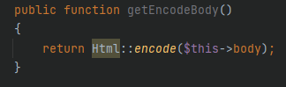

W widoku view.php znajdującego się w folderze article usuwamy widget DetailView i wywołujemy metodę.

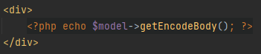

Natomiast w widoku _article_item.php modernizujemy funkcję truncateWords();

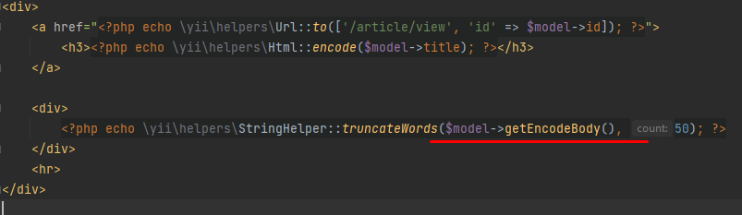
Rezultat:

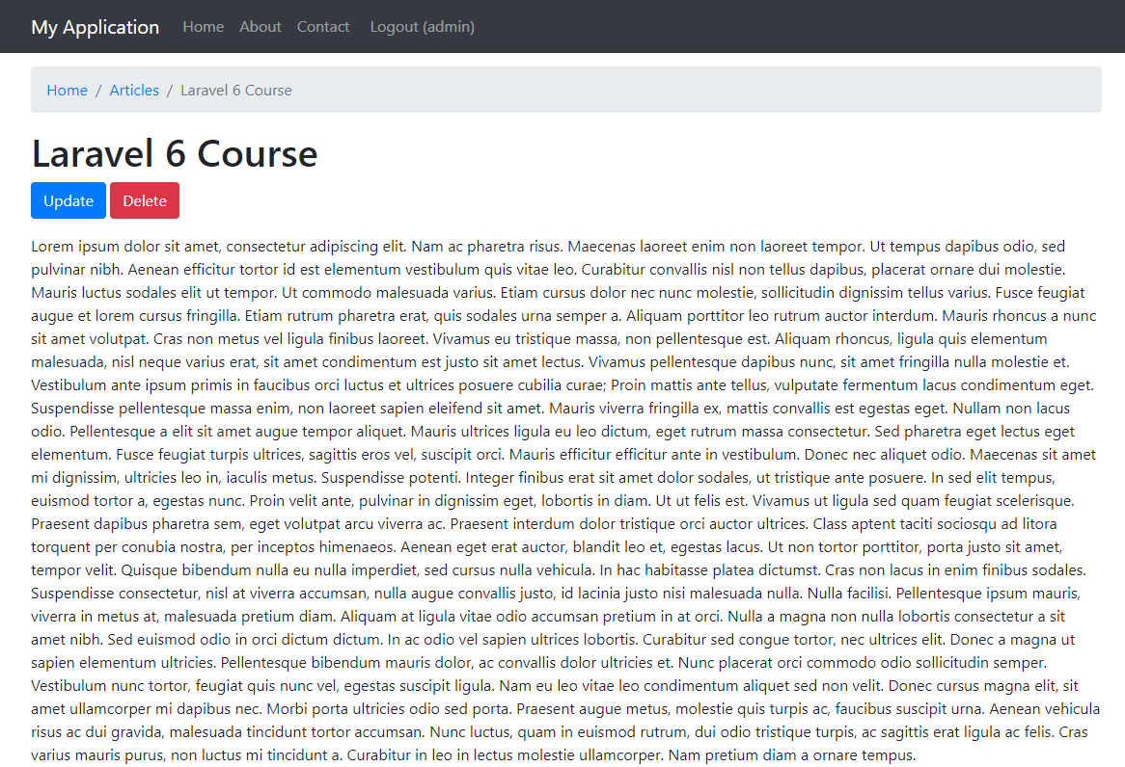

14. Dodawanie autora posta

W widoku view.php w folderze article dodajemy akapit, a w nim wywołujemy informacje na temat dodanego postu i autora postu.

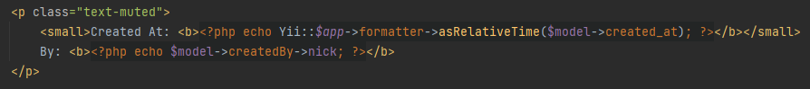

Rezultat:

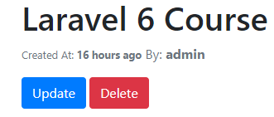

15. Zmiana postów z ID na SLUG

W kontrolerze ArticleController.php zmieniamy wszędzie $id na $slug. Dzięki temu zamiast nr ID posta w wyszukiwarce, pojawi się slug czyli nazwa posta. Dla pozycjonowania zdecydowanie lepszy widok.

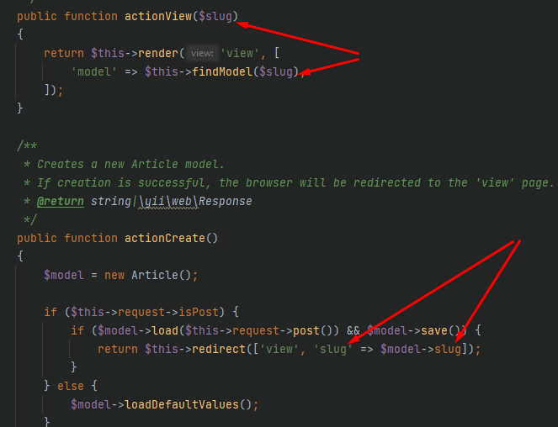

Aby poprawnie przełączać posty na slug w widoki _article_item.php zamieniamy $id na $slug

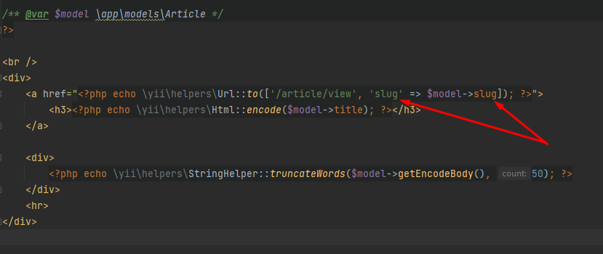

16. Utworzenie normalnego sluga

Wchodzimy do pliku konfiguracyjnego web.php i ustawiamy <action>

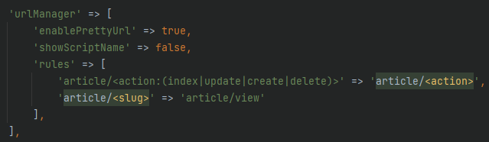

Rezultat:

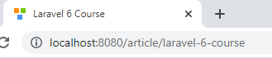

17. Zabezpieczenie przed niezalogowanym userem

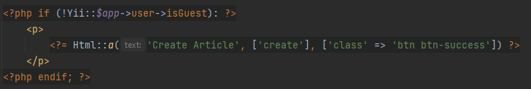

18. Ustawianie głównej strony

W pliku konfiguracyjnym dodajemy defaultRoute => ‘article/index’.

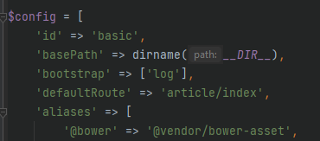

19. Hiperłącze do strony głównej

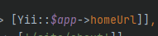

20. Zabezpieczenie przed niezalogowanym userem, gdyby próbował wejść na daną część strony poprzez link, np. localhost:8080/article/create

Funkcja dodawania, edytowania i usuwania jest dostępna tylko dla zarejestrowanych użytkowników. Aby niepożądany i niezarejestrowany użytkownik nie mógł skorzystać ze strony należy zablokować dostęp do linku. Wchodzimy do kontrollera ArticleController.php i edytujemy metodę behaviors();

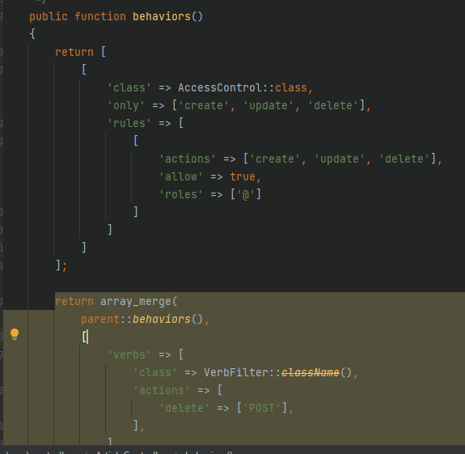

21. Wyświetlanie postów od ostatnio dodanego

W modelu ArticleSearch.php zmieniamy metodę search();

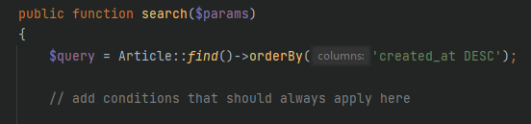

22. Zabezpieczenie przed usunięciem postu przez usera, który nie jest autorem

W kontrollerze ArticleController.php dopisujemy kod w metodzie actionUpdate();

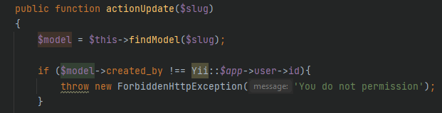

Natomiast w metodzie actionDelete(); modyfikujemy i dopisujemy następujący kod.

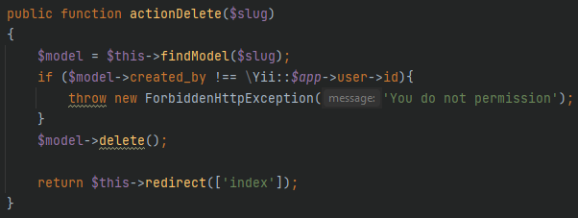

Rezultat:

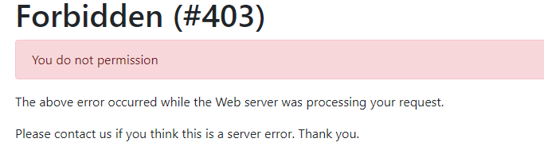

23. Utworzenie migracji (dwie tabele + 1 ForeignKey)

Tworzymy migrację za pomocą konsoli.

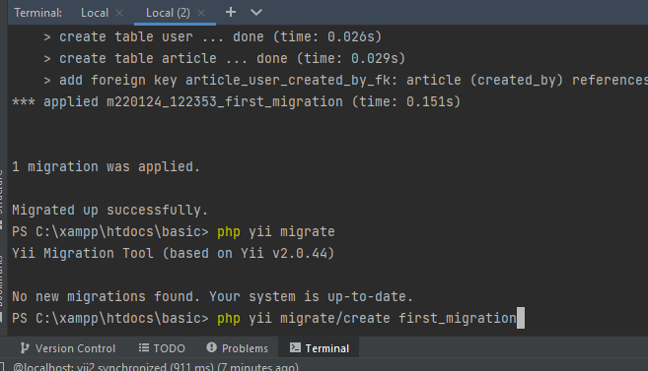

W metodzie safeUp() zapisujemy w kodzie dwie tabele o nazwie user i article oraz klucz obcy.

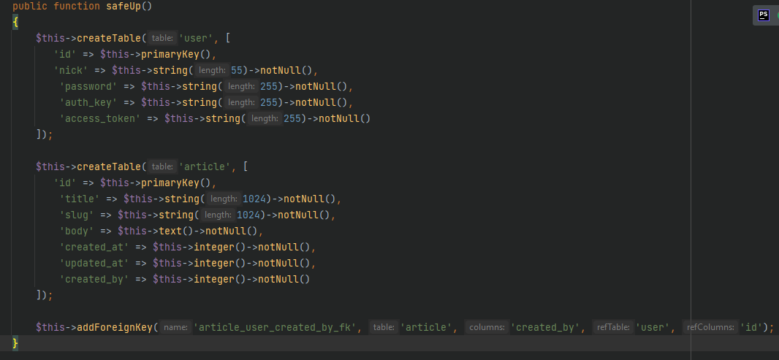

W metodzie safeDown(); zapisujemy w kodzie usuwanie FK i dwóch tabel.

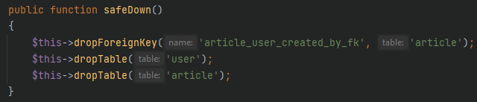
24.

